國立秀水高級工業職業學校

114學年度第1學期
期初教學研究會紀錄簿

科

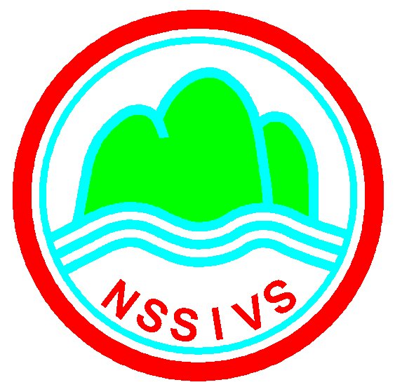

召集人： 老師

